|  |  |  |  |
| --- | --- | --- | --- |
| **SỞ GIÁO DỤC VÀ ĐÀO TẠO**  **TỈNH QUẢNG NAM**  **ĐỀ CHÍNH THỨC** | | **KỲ THI HỌC SINH GIỎI THPT CHUYÊN**  **VÀ CHỌN ĐỘI TUYỂN DỰ THI HỌC SINH GIỎI QUỐC GIA**  **Năm học 2020 - 2021** | |
| *(Đề thi gồm có 06 trang)* | | **Môn thi : Sinh học**  **Thời gian : 180 phút** (*Không kể thời gian giao đề*)  **Ngày thi: 08/10/2020** | |
|  | |

**Câu 1 (2,0 điểm)**

**a**) Nêu vai trò của các loại prôtêin trên màng tế bào.

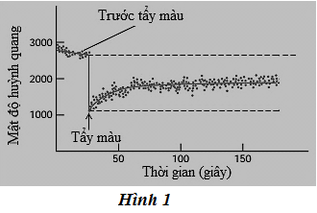**b**) Người ta tiến hành thí nghiệm đánh dấu prôtêin bề mặt màng tế bào bằng thuốc nhuộm huỳnh quang, sau đó dùng tia laze tẩy màu ở một vùng nhỏ trên màng (đã được đánh dấu) rồi quan sát sự phục hồi màu huỳnh quang trên vùng bị tẩy theo thời gian. Kết quả thu được như **Hình 1**.

**b1**) Nêu nhận xét và giải thích kết quả thí nghiệm.

**b2**) Trong một thí nghiệm khác, thay vì đánh dấu tất cả các prôtêin trên màng, người ta chỉ đánh dấu một loại prôtêin duy nhất và tiến hành thí nghiệm như trên, kết quả nhận thấy vùng bị tẩy màu không có hiện tượng phục hồi huỳnh quang.

Hãy nêu giả thuyết giải thích các hiện tượng trên. Biết rằng tế bào được đánh dấu không liên kết với các tế bào khác.

**Câu 2 (1,5 điểm)**

Khi nuôi cấy chung ba chủng vi khuẩn *Streptococcus lactis* (A, B và C) trong cùng một bình nuôi cấy tĩnh ở 370C, người ta thu được các đường cong sinh trưởng biểu diễn ở **Hình 2.** Khi nuôi cấy tĩnh ba chủng này riêng rẽ trong điều kiện tương tự, người ta thu được các đường cong sinh trưởng biểu diễn ở **Hình 3**.

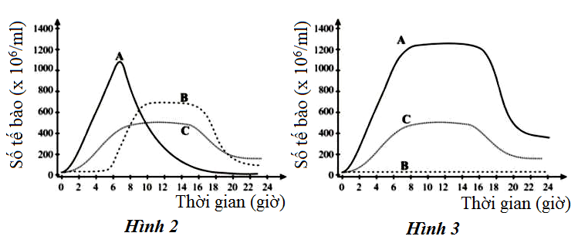

**a**) So sánh tốc độ sinh trưởng riêng (hằng số sinh trưởng riêng) của ba chủng A, B và C ở pha sinh trưởng cấp số mũ khi nuôi chung ba chủng.

**b**) Khi nuôi chung **(Hình 2)**, sinh trưởng của ba chủng A, B và C khác nhau như thế nào trong khoảng thời gian nuôi cấy từ 7 đến 9 giờ? Giải thích.

**c**) Tại sao khi nuôi chung cả ba chủng, pha tiềm phát (pha lag) của chủng B kéo dài gấp nhiều lần so với chủng A và C?

**Câu 3 (1,5 điểm)**

**a**) Hãy phân biệt hai con đường hấp thu nước ở rễ: con đường vô bào (apoplast) và con đường tế bào (symplast).

**b**) Đai caspari và lớp tế bào nội bì có vai trò gì trong sự vận chuyển nước và muối khoáng?

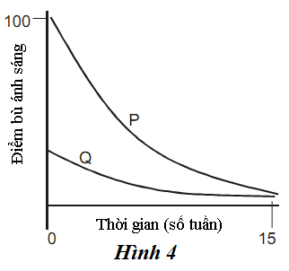**Câu 4 (1,5 điểm)**

**a**) Đồ thị **Hình 4** cho thấy hai cây P và Q được trồng trong nhà kính. Do điều kiện chiếu sáng rất hạn chế, nên các cây đều phải thay đổi điểm bù ánh sáng theo thời gian trồng trong điều kiện thiếu ánh sáng.

**a1**) Nếu trong hai cây P, Q có một cây ưa bóng thì đó là cây nào? Giải thích.

**a2**) Cơ chế nào làm cho điểm bù ánh sáng của mỗi cây giảm theo thời gian?

**b**) Để tăng sản lượng đường thu được trên cùng một diện tích trồng mía, người ta đã dùng gibêrelin có nồng độ thích hợp để phun lên cây mía. Giải thích cơ sở khoa học của việc làm trên.

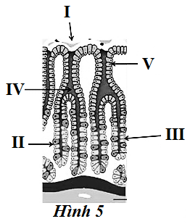**Câu 5 (1,5 điểm)**

**a**) **Hình 5** mô tả cấu trúc gấp nếp của bề mặt dạ dày. Hãy cho biết các chức năng 1, 2, 3, 4, 5 sau đây thuộc về cấu trúc nào trong các cấu trúc I, II, III, IV, V ở **Hình 5**?

*1. Tiết ra HCl.*

*2. Tiết dịch nhầy làm trơn và bảo vệ các tế bào bề mặt dạ dày.*

*3. Chứa một dãy chóp lồi và rãnh sâu nối với các tuyến.*

*4. Tiết ra pepsinogen.*

*5. Chứa ba loại tế bào khác nhau chịu trách nhiệm tạo ra các thành phần của dịch vị (dịch dạ dày).*

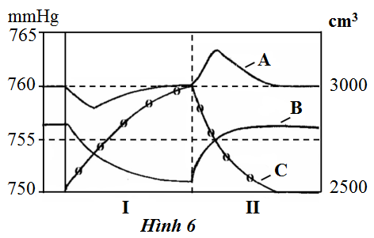**b**) Biểu đồ **Hình 6** minh họa sự thay đổi áp suất và thể tích trong quá trình hít thở. Hãy ghép cặp các ký hiệu (A, B, C và I, II) với các mô tả dưới đây (1, 2, 3, 4, 5). Mỗi ký hiệu chỉ khớp với một mô tả.

*1. Pha hít vào của hô hấp.*

*2. Thay đổi áp suất trong phổi.*

*3. Thay đổi áp suất trong xoang màng phổi.*

*4. Thay đổi thể tích của phổi.*

*5. Pha thở ra của hô hấp.*

**Câu 6 (1,5 điểm)**

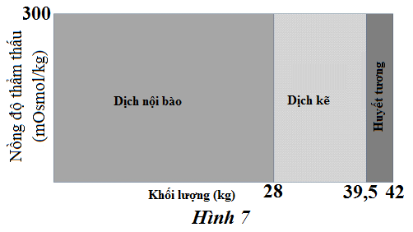**a**) **Hình 7** cho thấy sự phân phối lượng chất lỏng trong cơ thể và hàm lượng ion của chúng. Việc cung cấp không đủ nước và ion hoặc sự mất mát bất thường của các chất này làm thay đổi các giá trị ghi trong **Hình 7**.

Tính tỷ lệ khối lượng dịch ngoại bào/khối lượng dịch nội bào của các ion natri dựa trên các giá trị khoang chất lỏng của người khỏe mạnh bình thường. Cho biết nồng độ ion natri trong dịch ngoại bào là 140 mOsm/kg và trong dịch nội bào 10 mOsm/kg.

**b**) Trong **Hình 8,** bốn điều kiện sinh lý với các giá trị đặc trưng của chúng được thể hiện, trong đó những thay đổi chỉ xảy ra ở khối lượng và/hoặc nồng độ thẩm thấu của chất lỏng cơ thể. *Các biểu đồ chỉ hiển thị các khoang chất lỏng nội bào (màu xám đen) và ngoại bào (màu xám nhạt) cùng với khối lượng và giá trị nồng độ thẩm thấu của chúng. Các vùng bao quanh bởi các đường nét đứt biểu thị các giá trị ở người khỏe mạnh bình thường của các khoang ở sơ đồ trước đó (****Hình 7)****.*

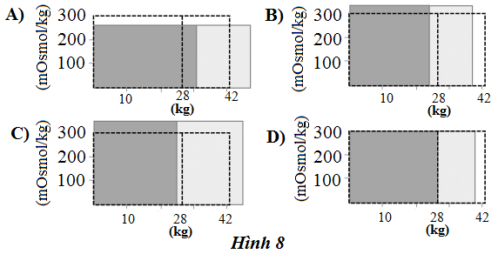Các tình trạng sinh lý 1, 2, 3, 4 dưới đây tương ứng với trường hợp nào trong các trường hợp A, B, C, D ở **Hình 8**? Giải thích cho mỗi trường hợp.

*1. Tình trạng điển hình sau khi uống một lượng lớn nước loãng.*

*2. Tình trạng điển hình của mất nước (khát).*

*3. Tình trạng xuất hiện sau khi bị nôn và tiêu chảy nghiêm trọng.*

*4. Tình trạng nhiều khả năng dẫn đến sự tăng huyết áp.*

**Câu 7 (1,5 điểm)**

**a**) Nguyên phân tạo ra hai tế bào con có vật chất di truyền giống hệt nhau và giống với tế bào mẹ ban đầu. Vậy, tại sao sản phẩm của nhiều lần nguyên phân liên tiếp lại không phải là những tế bào giống hệt nhau?

**b**) Một nhà di truyền học nghiên cứu một operon bằng cách đo mức biểu hiện của bốn gen (A, B, C và D) được tạo ra trong các tế bào vi khuẩn dại và vi khuẩn đột biến sau khi thêm hợp chất Z vào môi trường tối thiểu.

Một protein bổ sung (E) có kích thước rất nhỏ (dưới 20 axit amin) và không thể đo được bằng cùng một hệ thống phân tích sử dụng cho các protein khác.

Một số đột biến vô nghĩa có ảnh hưởng đến quá trình phiên mã của các gen ở sau chúng. Các đột biến này không những làm ngừng quá trình dịch mã của bản thân gen đột biến mà còn làm ngừng dịch mã của các gen phía sau vị trí đột biến trong operon.

Nhà nghiên cứu cũng thu được hai đột biến ở vùng F và G liên kết chặt với các gen (A, B, C, D).

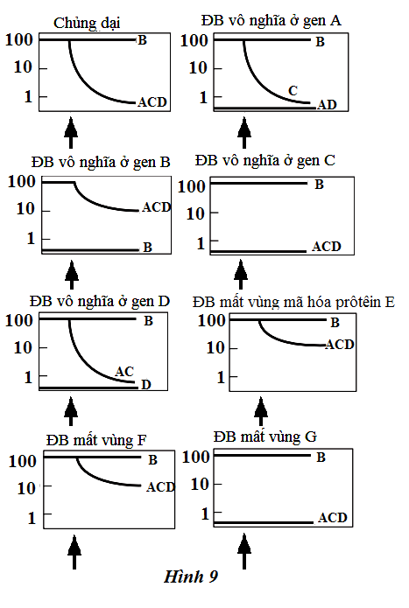Trong các biểu đồ ở **Hình 9,** tỷ lệ phần trăm biểu hiện tối đa có thể cho một protein cụ thể được vẽ trên trục tung, trục hoành là thời gian. Vị trí mũi tên chỉ thời điểm bổ sung chất Z.

**b1**) Giải thích vai trò của chất Z đối với hoạt động của operon trong điều kiện bình thường.

**b2**) Giải thích chức năng của các gen A, B, C, D và trình tự E, F, G.

Xây dựng bản đồ của operon này.

(*các chức năng gợi ý: Vùng P, vùng O, gen cấu trúc, vị trí bám CRP, gen CRP, trình tự dẫn đầu, gen điều hòa).*

**Câu 8 (2,0 điểm)**

Ở một loài động vật ngẫu phối, enzim X (gồm 2 chuỗi pôlipeptit α liên kết với nhau) tham gia vào một con đường chuyển hóa quan trọng của tế bào. Gen mã hóa chuỗi α (gen D) nằm trên NST thường. Alen đột biến của nó (d) mã hóa cho chuỗi pôlipeptit đột biến. Sự có mặt của một chuỗi đột biến trong phân tử sẽ làm giảm hoạt tính của enzim xuống còn 1/2 so với ban đầu. Nếu phân tử enzim chỉ gồm các chuỗi đột biến thì không có hoạt tính. Khi hoạt tính của enzim X trong cơ thể bị mất hoàn toàn, sự rối loạn chuyển hóa xảy ra và gây chết cho cơ thể. Trong tế bào của các cá thể Dd thì hàm lượng chuỗi pôlipeptit đột biến và chuỗi pôlipeptit bình thường là như nhau.

**a**) Xác định mối quan hệ trội lặn giữa alen D và d.

**b**) Nếu hoạt tính của enzim X ở cơ thể DD là 1 thì chỉ số này ở cơ thể Dd là bao nhiêu?

**c**) Giả sử sự giảm hoạt tính của enzim X dẫn đến sự tích lũy một sản phẩm trung gian có mùi đặc trưng. Những cá thể bình thường không bao giờ giao phối với các cá thể có mùi, do đó, các cá thể có mùi chỉ có thể giao phối với nhau mà thôi. Thế hệ xuất phát của một quần thể loài này có tần số alen D là 0,6. Theo lí thuyết, cấu trúc di truyền của quần thể ở thế hệ tiếp theo như thế nào?

**Câu 9 (1,0 điểm)**

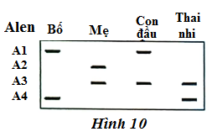Có khoảng 3% dân số bình thường mang alen đột biến ở gen CFTR gây bệnh xơ nang. Một nhà tư vấn di truyền nghiên cứu một gia đình trong đó cả bố và mẹ đều là thể mang về một đột biến CFTR. Họ sinh con đầu tiên bị bệnh này và đang muốn kiểm tra thai để sinh đứa thứ hai xem đó là thai bị bệnh hay là thể mang hay hoàn toàn không mang gen bệnh. Các mẫu ADN từ các thành viên trong gia đình và thai nhi được xét nghiệm PCR và điện di trên gel, kết quả như **Hình 10.**

**a**) Những alen nào là alen gây bệnh? Giải thích.

**b**) Thai nhi có bị bệnh hay không? Giải thích.

**c**) Nếu thai nhi (đề cập ở câu b) sinh ra, lớn lên và kết hôn với người bình thường, xác suất đứa con đầu lòng của cá thể này bị bệnh xơ nang là bao nhiêu?

**Câu 10 (1,0 điểm)**

Ở một loài ốc, xét cặp gen B, b nằm trên NST thường, alen B quy định vỏ có chiều xoắn phải trội hoàn toàn so với alen b quy định vỏ có chiều xoắn trái. Tiến hành thí nghiệm lai giữa các dòng thuần chủng: ♂ xoắn phải x ♀ xoắn trái, F1 thu được 100% cá thể đều xoắn trái.

Cho F1 tự phối, F2 thu được tỉ lệ 100% xoắn phải.

Tiếp tục cho F2 tự phối, F3 thu được tỉ lệ 3 xoắn phải : 1 xoắn trái.

**a**) Giải thích quy luật di truyền chi phối tính trạng và kiểu gen của các dòng thuần ở P.

**b**) Nếu cho các cá thể F3 tự phối thì tỉ lệ kiểu hình ở F4 sẽ như thế nào?

**Câu 11 (2,5 điểm)**

**a**) Giải thích vì sao một số alen trội gây chết ở các loài lưỡng bội vẫn không bị loại bỏ hoàn toàn ra khỏi quần thể bởi chọn lọc tự nhiên?

**b**) Thế hệ xuất phát của một quần thể ngẫu phối có thành phần kiểu gen là 0,4AA : 0,4Aa : 0,2aa. Giá trị thích nghi của các kiểu gen AA, Aa, aa lần lượt là 0,9; 1,0; 0,8. Hãy xác định cấu trúc di truyền của quần thể ở thế hệ tiếp theo.

**c**) Kết quả giải trình tự hệ gen động vật có vú cho thấy ở nhiều loài xuất hiện những đoạn lớn NST chứa các cụm gen hoặc trình tự nucleotit rất bảo thủ. Tuy vậy, các cụm gen này phân bố trên một NST nhất định ở một loài nhưng lại phân bố rải rác trên nhiều NST khác nhau ở loài họ hàng. Nêu giả thuyết về sự kết hợp ít nhất 2 cơ chế giải thích cho sự xuất hiện hiện tượng trên trong quá trình tiến hóa. Giải thích cơ sở hình thành giả thuyết đó.

**Câu 12 (2,5 điểm)**

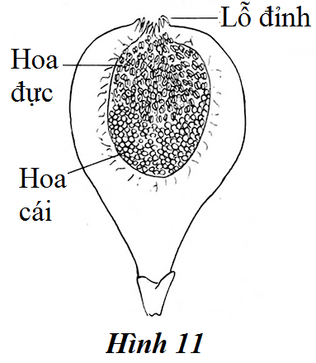**a**) **Hình 11** là lát cắt dọc cụm hoa và quả sung. Hoa đực chín muộn hơn, tập trung ở gần lỗ đỉnh. Hoa cái chín sớm hơn, tập trung ở phía dưới. Trong hoa sung có loài bọ sung sinh sống. Con đực không có cánh và chỉ sống trong cụm hoa, con cái có cánh thoát ra ngoài qua lỗ đỉnh và mang theo phấn hoa, bay sang hoa khác để đẻ trứng. Ấu trùng bọ sung phát triển trong cụm hoa, sử dụng chất dinh dưỡng từ mật hoa và noãn. Con trưởng thành có thời gian sống ngắn và không ăn.

**a1**) Cây sung thuộc nhóm thực vật giao phấn hay tự thụ phấn? Vì sao?

**a2**) Xác định mối quan hệ giữa sung với con cái trưởng thành, con đực trưởng thành, ấu trùng và loài bọ sung. Giải thích.

**b**) Nhiều loài muỗi lắc (muỗi không hút máu) chỉ xuất hiện phong phú ở những ổ sinh thái nhất định, chẳng hạn như ba loài muỗi dưới đây được tìm thấy phổ biến ở Thụy Sĩ.

|  |  |  |  |
| --- | --- | --- | --- |
|  | Trạng thái dinh dưỡng tối ưu | Nhiệt độ không khí trung bình vào tháng 7 | Thảm thực vật liền kề phổ biến nhất |
| Loài 1 | Nghèo dinh dưỡng | 7,1 – 12,9 0C | Đồng cỏ Anpơ |
| Loài 2 | Mức độ dinh dưỡng trung bình | 9,3 – 17,6 0C | Rừng hỗn hợp |
| Loài 3 | Giàu dinh dưỡng | 10,7 – 19,2 0C | Đồng ruộng |

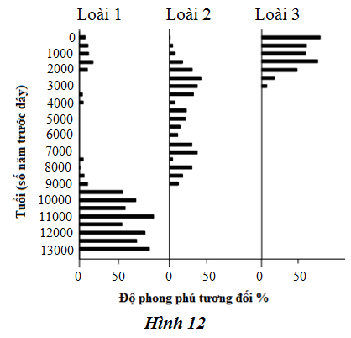Các hóa thạch muỗi lắc trong trầm tích của hồ có thể được dùng để tái thiết các điều kiện sinh thái và khí hậu trước đây ở vùng xung quanh hồ. Theo một trình tự các lớp trầm tích ở một hồ Thụy Sĩ nhỏ, người ta định loại và đếm vỏ đầu của tất cả các con muỗi lắc. Độ phong phú tương đối của ba loài trong mỗi lớp trầm tích được nêu trong **Hình 12**.

Em hãy cho biết mỗi câu sau đây là đúng hay sai? Giải thích.

1. Tác động của con người trở nên rõ ràng kể từ 9000 năm trước.

2. Trong khoảng thời gian từ 2000 năm trước đến nay, có lẽ đã có một đợt nhiệt độ lạnh ngắt quãng kéo dài xảy ra.

3. Loài 3 có lẽ nên dùng là loài chỉ thị về trạng thái dinh dưỡng tốt hơn là loài chỉ thị về nhiệt độ trung bình.

4. Sự dao động về độ phong phú của loài 2 được giải thích thuyết phục nhất bằng mô hình Vật ăn thịt – Con mồi.

----------------------------- HẾT -----------------------------

*- Thí sinh không được sử dụng tài liệu;*

*- Giám thị không giải thích gì thêm.*

*Họ và tên thí sinh:…………………………………………….Số báo danh:…………………..*